Стандартная операционная процедура
«Определение морфологии гранул крахмала»

Местонахождение: ИЦиГ СО РАН
Пересмотр через: 1 год
ФИЦ ИЦиГ СО РАН
СОП № 14 от 24.07.2017 | Стандартная операционная процедура «Определение морфологии гранул крахмала»
Цель СОП: | Упорядочить процесс анализа свойств крахмала
Разработчик: | Хлесткин В.К., Эрст Т.В.
Рабочее место: | Лаборатории контроля качества продукции или сырья, аналитические
Утверждено: | ФАНО России
Разработано на основании: | ИСО15189:2012 - 5.5.3  Практическое руководство по оценке морфологии гранул картофельного крахмала методом микроскопирования (Хлесткин В.К., Эрст Т.В.). Вавиловский журнал генетики и селекции. 2017;21(6):728-734. DOI 10.18699/VJ17.290

Таблица – СОП «Определение морфологии гранул крахмала»
№ | Визуализация | Описание операции | Время выполнения | Используемые материалы и приборы
1. | 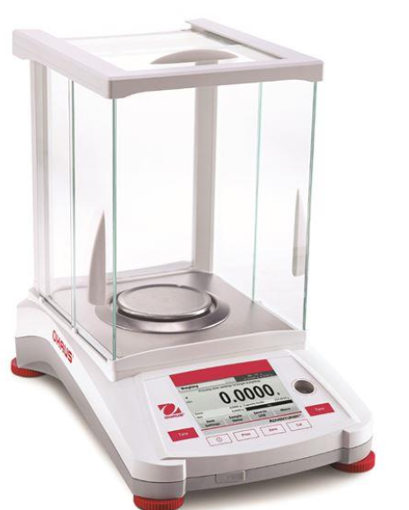 | Шпателем измельчить 5 мг крахмала, поместить в пробирку типа Eppendorf (1,5 мл). | 1 мин | Весы аналитические  Шпатель  Пробирка Eppendorf 1,5 мл или аналогичная
2. | 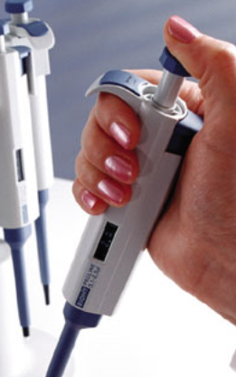 | Добавить 1 мл дистиллированной воды. | 30 с | Пипетка-дозатор (100-1000 мкл).  Вода дистиллированная.
3. |  | К полученной смеси добавить 50 мкл раствора иода в водно-спиртовой смеси. Встряхнуть на вортексе. | 30 с | Разбавленная в 200 раз смесью спирта с водой (1:1) аптечная иодная настойка.  Вортекс.
4. |  | Пипетированием взболтать содержимое пробирки до состояния суспензии и отсутствия осадка окрашенного крахмала на дне, нанести 20 мкл суспензии на предметное стекло и накрыть покровным стеклом. | 30 с | Пипетка-дозатор (20-200 мкл)  Предметное стекло  Покровное стекло
5. | 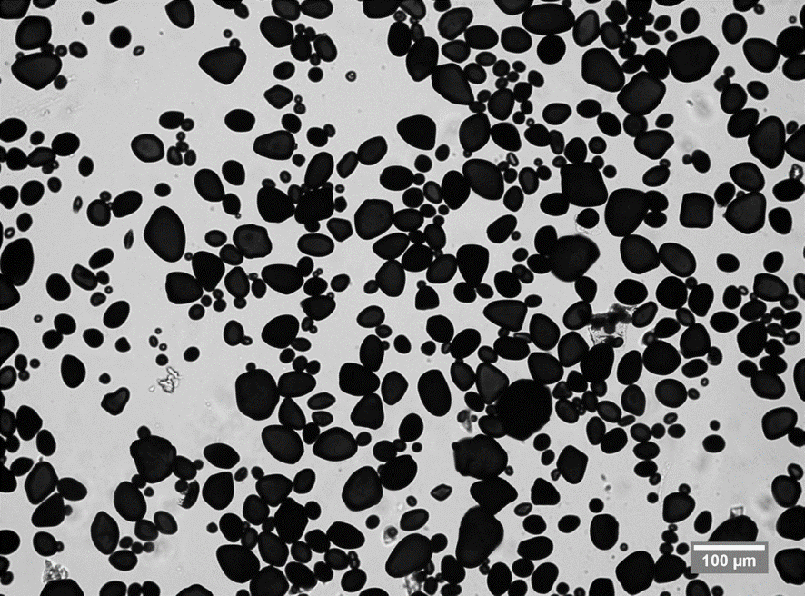 | Получить не менее 4 микрофотографий с разных участков образца крахмала (250–350 гранул в каждом изображении). | 20 мин | Микроскоп с возможностью получения цифровых фотографий
6. | - | Откалибровать ImageJ для работы с изображениями в микрометрах. | 3 мин | Компьютер  Программа ImageJ
7. | - | Открыть изображение гранул крахмала. | 30 с | Компьютер  Программа ImageJ
8. | - | Выполнить преобразование в 8-мибитный рисунок Image → Type → 8 bit. | 30 с | Компьютер  Программа ImageJ
9. | - | Установить пределы распознавания Image → Adjust → Threshold…, нажать «Apply». | 1 мин | Компьютер  Программа ImageJ
10. | - | Разделить соприкасающиеся частицы Process → Binary → Watershed | 30 с | Компьютер  Программа ImageJ
11. | - | Выбрать измеряемые параметры Analyze → Set measurements… | 2 мин | Компьютер  Программа ImageJ
12. | - | Провести измерение Analyze → Analyze particles… | 30 с | Компьютер  Программа ImageJ
13. | - | Скопировать или сохранить результаты измерений из получившейся таблицы в формате, читаемом программой для последующей обработки, например, Excel. | 1 мин | Компьютер  Программа ImageJ
14. | - | Повторить шаги 7-13 для остальных изображений этого же образца. | 3*6 мин | Компьютер  Программа ImageJ
15. | 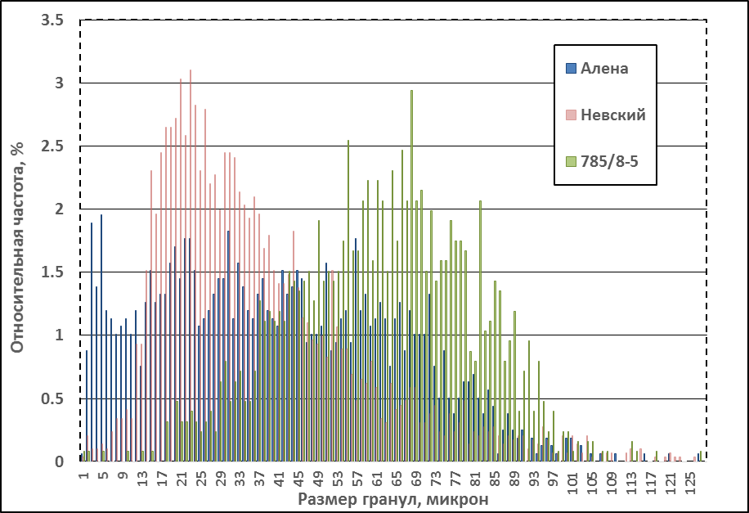 | При необходимости, организовать данные в виде гистограммы. | 10 мин | Компьютер  Программа для статистической обработки данных

Длительность работ и квалификация задействованных сотрудников:
Суммарная длительность СОП для анализа 1 образца: 59,5 мин, в том числе:
- приготовление препарата – 2,5 мин;
- микроскопирование – 20 мин;
- обработка данных с помощью компьютерных программ – 37 мин;
- перемещение из комнаты в комнату в процессе процедуры – 0,5 мин.
Квалификация сотрудника:
На этапах 1–14: инженер, обученный работе на микроскопе и с компьютерной программой ImageJ (50 мин).
На этапе 15: научный сотрудник (10 мин).

Таблица – Расходные материалы и личные средства защиты
Наименование | Единица измерения | Израсходовано единиц (для многоразовых ставится дробное число: 1/n, где n – сколько раз можно использовать)
Шпатель | шт. | 1,00
Предметное стекло | шт. | 1,00
Покровное стекло | шт. | 1,00
Халат лабораторный | шт. | 0,01
Перчатки нитриловые | пара | 1,00
Дозатор (20–200 мкл) | шт. | 0,01
Дозатор (100–1000 мкл) | шт. | 0,01
Наконечник пластиковый на пипетку – 200 мкл | шт. | 1,00
Наконечник пластиковый на пипетку – 1000 мкл | шт. | 1,00
Пробирка пластиковая 1,5 мл | шт. | 1,00

Таблица – Компьютерные программы
Наименование (версия) | Web-ссылка на платную версию | Бесплатный аналог (если есть), ссылка
ImageJ | -------- | http://imagej.net/Welcome
Microsoft excel | Microsoft.com | OpenOffice Excel

Оборудование:
Весы аналитические (Adventurer AX124 производитель Ohaus)
Микроскоп (Axio Scope A1 Carl ZEISS)
Компьютер (Asus Китай)
Вортекс персональный для пробирок

